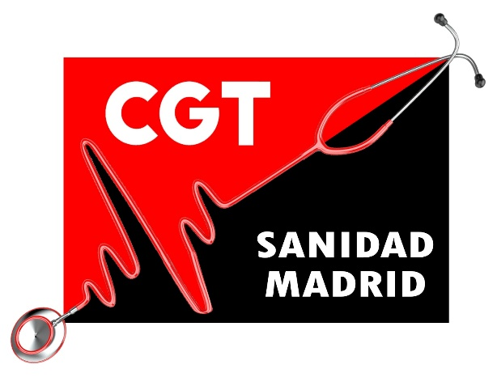
Madrid: Manifestación No a la Ley Ómnibus
SABADO 26 febrero/12:00 - 14:00
ATOCHA-SOL
#ParemosLaLeyÓmnibus
Convoca: Plataforma Paremos la Ley Ómnibus
¡Movilizate!

La ley Ómnibus arrasa nuestros servicios públicos, nuestra naturaleza y nuestras ciudades y pueblos

El pasado mes de diciembre, el Gobierno de la Comunidad de Madrid expuso a consulta pública el Anteproyecto de Ley de medidas urgentes para el impulso de la actividad económica y la modernización de la administración de la Comunidad de Madrid. La nueva norma tiene graves repercusiones sobre numerosos sectores madrileños: medio ambiente, urbanismo, transporte público, sanidad, competencias municipales y otros muchos.

Por ello, organizaciones ecologistas, vecinales, de sanidad, de educación, del transporte público y sindicatos nos hemos organizado en la Plataforma Paremos la Ley Ómnibus y convocamos esta manifestación para exigir al Gobierno de Isabel Díaz Ayuso que pare la tramitación de esta nueva norma.

La Plataforma Paremos la Ley Ómnibus está formada por:
Amigos de la Tierra, ARBA, Asociación Mar de Tierras, Coordinadora en Defensa de la Sanidad Pública de la Asamblea de Barrios y Pueblos de Madrid, ELITE taxi Madrid, Medsap – Marea blanca, CCOO-Madrid, GRAMA, Asamblea en defensa del Tajo de Aranjuez, No + precariedad, Plataforma de Centros de Salud, FRAVM, Colaterales del Taxi Madrid, MATS, Auditoria Ciudadana de la Deuda en Sanidad (Audita Sanidad), CGT Sanidad Madrid, Ecologistas en Acción de la Comunidad de Madrid, Ecologistas en Acción de Villaviciosa de Odón, Ecologistas en Acción de Getafe, Ecologistas en Acción de Valdemoro, Ecologistas en Acción de Sierras de la Comunidad de Madrid, Invisibles de Tetuán, Solidaridad Obrera-Metro Madrid.

